- 思考题
- 理解沟通的重要性，项目经理的沟通模式
沟通非常重要：与项目成功的三个主要因素密切相关：
用户积极参与，明确的需求表达，管理层大力支持

项目经理沟通模式

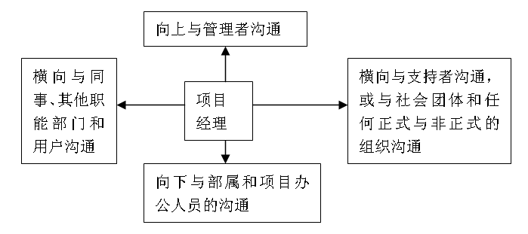

- 沟通计划的主要内容有哪些？
项目文件(文档)的保存和读取方式
统一项目文件格式(模板)
项目组成员的联系方式
工作汇报方式

- 理解沟通的层次、方式和渠道。
沟通的层次：
低层次沟通：互相防备 1+1<<2
中层次沟通：互相尊重 1+1<2
高层次沟通：集思广益 大度 1+1>2

有以下几种沟通方式：
(1) 正式沟通与非正式沟通
(2) 上行沟通、下行沟通与平行沟通
(3) 单向沟通与双向沟通
(4) 书面沟通与口头沟通
(5) 言语沟通与体语沟通

沟通的渠道

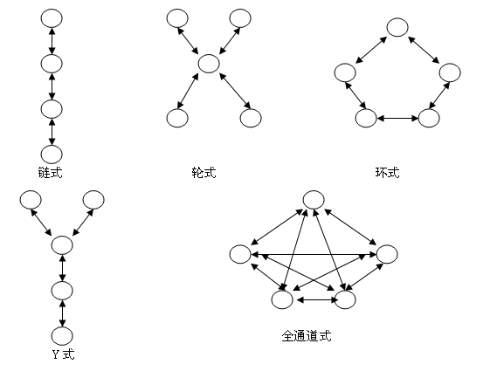

- 德鲁克的信息传送四个法则的含义。

在沟通中应遵循彼得.德鲁克(现代管理之父)提出的四个基本法则：
沟通是一种感知：对方是否能接收/感知到传达的信息
沟通是一种期望：要了解接收者的期望
沟通产生要求：总是要求接收者完成某事。比如要求早日完成项目
信息不全是沟通：沟通需要简练

- 了解实施报告的种类。

实施报告内容：绩效报告、状态报告、进度报告

种类：定期报告，阶段审查，紧急报告

- 理解ERP项目周例会文档的样式与内容。
见附件
- 在信息时代，举例有哪些工具可提高IT项目沟通效率。
电话、视频会议系统、及时沟通系统、电子邮件、项目管理软件等现代化工具

